A clear overview of voltage, current and frequency - B&R introduces the X20AP energy measurement module
Eggelsberg (Austria) – Para mejorar la eficiencia energética es importante poder medir y analizar el consumo de energía. Cualquier desviación de los valores normales se puede utilizar para determinar el estado de la máquina.
The new X20AP energy measurement module from B&R is able to do just that: measure voltages, currents, frequencies and reactive components on all phases. Siendo capaz de medir la tensión y la corriente hasta el 31º armónico, el módulo consigue una altísima precisión, que junto con su extrema sensibilidad y gracias a sus cuatro canales, también es la opción ideal para poder medir corrientes de fuga por el neutro.
Mayor rendimiento gracias a su inteligencia integrada
Este nuevo módulo de la familia X20 además consigue reducir la carga de la CPU ya que se encarga del preprocesado de las señales y de la realización de los cálculos necesarios para proporcionar, por ejemplo, la potencia RMS. Los valores medidos con este módulo pueden ser de utilidad en muchos casos.Por ejemplo, pueden servir de base para la optimización de las trayectorias dentro de una máquina, pudiendo mejorar así su eficiencia energética.
Las tres variantes de este módulo de medida de energía para conectar transformadores de 20 mA, 1 A y 5 A están disponibles desde abril de 2012.

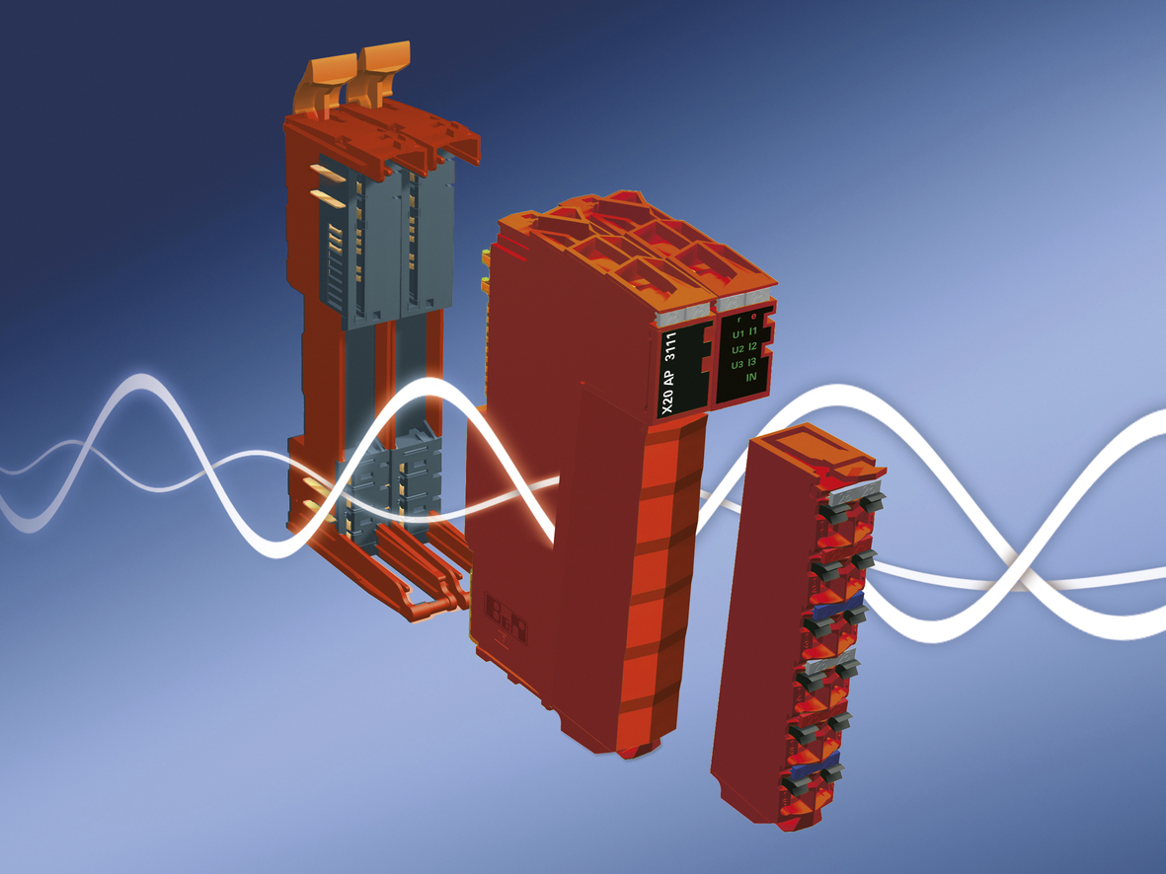
El módulo de medida de energía de B&R ayuda a mejorar la eficiencia energética y a supervisar el estado de la máquina de forma sencilla.

Acerca de B&R
B&R es una innovadora empresa de automatización con sede en Austria y oficinas en todo el mundo. Como líder mundial en automatización industrial, B&R combina tecnología punta con ingeniería avanzada para ofrecer a los clientes, en prácticamente todas las industrias, soluciones completas para automatización de máquinas y fábricas, control de movimiento, HMI y tecnología de seguridad integrada. Con estándares industriales de comunicación de bus de campo como POWERLINK y openSAFETY, además del potente entorno de desarrollo de software Automation Studio, B&R está constantemente redefiniendo el futuro de la automatización. El espíritu innovador que mantiene a B&R al frente de la automatización industrial está impulsado por el compromiso de simplificar los procesos y superar las expectativas del cliente.
Para más información, visite www.br-automation.com.
Si publica esta nota de prensa, por favor envíe una copia a:
Bernecker & Rainer Automatización industrial S.L.U.
Vallsolana Garden Business Park
Camí de Can Camps, 17-19
08174 Sant Cugat del Vallés
Barcelona
o al e-mail: office.es@br-automation.com

